Задание 4
1. В этом задании речь идет о схеме, приведенной на рис. 4.16, со значениями параметров согласно одному из вариантов, перечисленных в табл. 1.
Схема с малосигнальными транзисторами в качестве VT1 и VT2 (рис. 4.16) с сопротивлением нагрузки 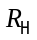, равным нескольким сотням Ом, – это всего лишь иллюстрация принципа действия усилителя мощности, предназначенная для учебного лабораторного эксперимента.

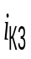
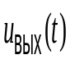
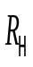
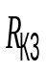
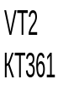

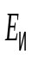
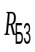
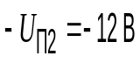
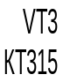
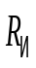
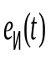
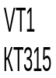

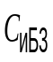
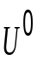
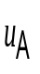
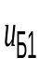
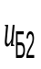
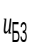
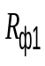
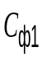
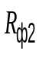
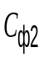

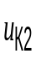
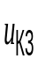
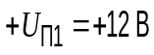
Предполагается, что напряжения питания 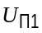 и 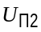 будут такими, как указано на рисунке (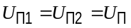), амплитуда максимального сигнала на выходе 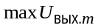 будет порядка 10 В, а измерения по переменному току будут проводиться на частоте , равной 10 кГц.
Рис. 4.16
Таблица 1
№№ |  | 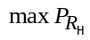 | 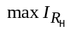 | 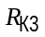 | 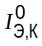 | 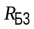 | 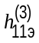 | 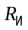
№№ | Ом | Вт | мА | кОм | мА | кОм | Ом | кОм
1 | 270 | 0.185 | 37 | 2.7 | 4.2 | 270 | 600 | 6.2
2 | 300 | 0,167 | 33 | 3.0 | 3.8 | 300 | 660 | 6.8
3 | 330 | 0.151 | 30 | 3.3 | 3.4 | 330 | 735 | 7.5
4 | 360 | 0.139 | 28 | 3.6 | 3.15 | 360 | 800 | 8.2
5 | 390 | 0.128 | 26 | 3.9 | 2.9 | 390 | 860 | 9.1
6 | 430 | 0.116 | 23 | 4.3 | 2.6 | 430 | 960 | 10
7 | 470 | 0.106 | 21 | 4.7 | 2.4 | 470 | 1040 | 11
8 | 510 | 0.098 | 20 | 5.1 | 2.2 | 510 | 1140 | 12
9 | 560 | 0.089 | 18 | 5.6 | 2.0 | 560 | 1250 | 13
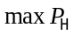=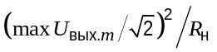 в табл. 1 – это максимальная мощность сигнала в нагрузке (при максимальной амплитуде сигнала на выходе), а – эмиттерные (коллекторные) токи покоя транзисторов VT1 и VT2 в исходном состоянии в режиме АВ; здесь этот ток выбран равным 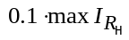.
В отсутствие сигнала коллекторный ток 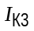 транзистора VT3 будет приблизительно равен току , поэтому 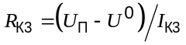, где – напряжение на открытом диоде; здесь, на стадии оценки ожидаемых значений токов и напряжений, можно положить равным 0.65 В. Сопротивление резистора должно быть примерно в 100…200 раз больше (о том, как подобрать величину 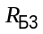, см. ниже в п. 2) .
Указанные в табл. 1 значения и 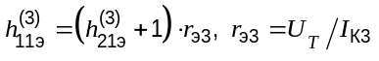, найдены в предположении, что 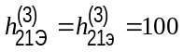. Для наблюдений и измерений, о которых пойдет речь в п. 3 этого задания, нужно взять ‘сопротивление источника’ в 10 раз больше входного сопротивления 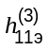 транзистора VT3 (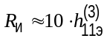). Емкость конденсатора 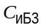 между источником сигнала и базой транзистора VT3 должна быть такой (из интервала 0.1 … 1.0 мкФ), чтобы его сопротивление переменному току на частоте было много меньше 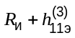.
Пары 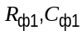 и 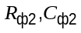 представляют собой фильтры, предназначенные для того, чтобы по постоянным напряжениям на 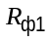 и 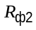 находить средние значения коллекторных токов 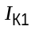 и 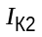 транзисторов VT1 и VT2 по правилу: 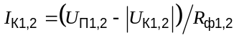. Сопротивления резисторов и следует выбрать одинаковыми из интервала 110…180 Ом; емкости электролитических конденсаторов 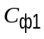 и 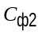 – 100 мкФ или 220 мкФ (при собирании схемы необходимо соблюдать указанную на рис. 4.16 полярность включения).

Наконец, в данном случае целесообразно использовать в качестве диодов VD1 и VD2 транзисторы КТ315 с замкнутыми накоротко базами и коллекторами (рис. 4.17). При этом вольтамперные характеристики таких «диодов» практически совпадают с зависимостями 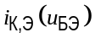 транзисторов VT1 и VT2.

Рис. 4.17

Внимание! Если вам предстоит выполнение задания 5, то вам нужно будет воспользоваться схемой, которую вы соберёте, выполняя задание 4. В этом случае данную схему (рис. 4.16, 4.17) следует собирать компактно в левой части макетной платы и не разбирать её по окончании выполнения задания 4.
2. Соберите схему, представленную на рис. 4.16, 4.17. Включите питание и осуществите отладку схемы по постоянному току, выполнив следующие действия:
а) Убедитесь в том, что напряжения и равны ±12 В соответственно.
б) Подключите источник сигнала к входу схемы [к точке слева (на рисунке) от резисторов и ], а вход цифрового вольтметра постоянного напряжения к точке .
в) При 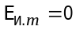, где 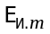– амплитуда синусоидального сигнала, вырабатываемого компьютерным генератором, изменяя Уровень (напряжение смещения) , добейтесь того, чтобы напряжение  в точке относительно земли отличалось от нуля не более чем на 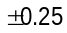 В. Если при выбранном ранее значении сопротивления не удается добиться требуемого напряжения в точке , то необходимо изменить сопротивление резистора и выбрать его таким, чтобы требуемое смещение не превосходило В.
г) Измерьте постоянные напряжения 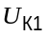 и 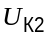 на коллекторах транзисторов VT1 и VT2. Если значения этих напряжений будут отличаться от напряжений питания и более, чем на 2…3 В, то необходимо увеличить сопротивления резисторов и и вновь выполнить действия, указанные выше в п. в).
д) Если постоянное напряжение 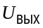 выходит за пределы В при 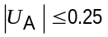 В, то желательно подобрать пару транзисторов VT1 и VT2, обеспечивающих меньшую разность напряжений в точке и на выходе.
е) Результаты отладки схемы по постоянному току – напряжения на коллекторах и базах всех транзисторов, а также значения ,,и – следует зафиксировать в рабочей тетради. Полезно также определить путем расчета постоянные коллекторные токи 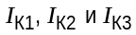 и мощность , рассеиваемую на коллекторах транзисторов VT1 и VT2 в отсутствие сигнала.
3. Подайте от компьютерного генератора синусоидальный сигнал с амплитудой в несколько десятков милливольт или порядка 100 мВ и с помощью осциллографа убедитесь в возникновении на выходе неискаженного по форме синусоидального сигнала с амплитудой 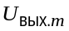, равной нескольким вольтам. Определите коэффициент усиления 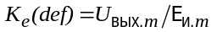и сравните его с ожидаемым значением 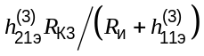.
Установите амплитуду входного сигнала такой, чтобы амплитуда выходного сигнала была равна 3 В. Измерьте постоянные напряжения и на коллекторах транзисторов VT1 и VT2, произведите необходимые вычисления и заполните 1-ю строку в следующей таблице:
Таблица 2
 | 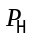 | 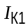 | 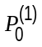 | 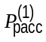 | 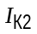 | 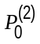 | 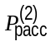
В | мВт | мА | мВт | мВт | мА | мВт | мВт | –
3
6
9
Здесь, в табл. 2:
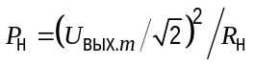 – мощность, рассеиваемая на нагрузке;
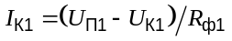 – постоянный ток, текущий по резистору 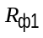;
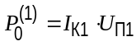 – мощность, потребляемая от источника питания 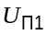;
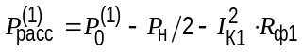 – мощность, рассеиваемая на коллекторе транзистора VT1;
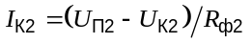 – постоянный ток, текущий по резистору 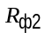;
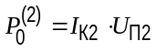 – мощность, потребляемая от источника питания 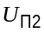;
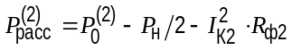 – мощность, рассеиваемая на коллекторе транзистора VT2;
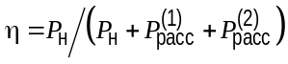 – коэффициент полезного действия (КПД).
Повторите измерение напряжений и при 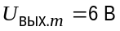 и при  и заполните 2-ю и 3-ю строки таблицы.
4. Осуществите с помощью осциллографа наблюдение искажений в выходном сигнале или их отсутствие, выполнив следующие действия.
Подайте на вход синусоидальный сигнал такой величины 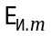, чтобы в случае, когда схема остается такой, как она представлена на рис. 4.16, 4.17, амплитуда сигнала на выходе была равна 1...3 В. Убедитесь в том, что искажения отсутствуют или мало заметны. Теперь замкните накоротко диоды VD1 и VD2, соединив между собой базы транзисторов VT1 и VT2, и при том же значении амплитуды входного сигнала рассмотрите искажения типа «ступеньки», наступающие в 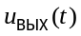 вблизи нуля. Обратите внимание на то, что во втором случае размах сигнала 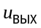 меньше, чем в отсутствие искажений. Зарисуйте осциллограммы в обоих случаях, «наложив» изображения одно на другое в одном масштабе по оси ординат.
(Замечание: Если при переходе к случаю, когда диоды замкнуты накоротко, нарушается требование нуля на выходе в отсутствие сигнала, то перед тем, как осуществить вторую часть этого опыта, необходимо скорректировать смещение 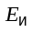 и только после этого перейти к наблюдению сигнала на выходе при той же самой величине сигнала 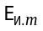.)
5. (Факультативно.) Разомкните осуществленное ранее (в п. 4) соединение баз транзисторов VT1 и VT2 между собой.
Подайте на вход синусоидальный сигнал такой величины, чтобы в случае, когда схема остается такой, как она представлена на рис. 4.16, 4.17, амплитуда сигнала на выходе была равна 6…8 В. Убедитесь в том, что искажения отсутствуют или мало заметны. Теперь замкните накоротко резистор во входной цепи, соединив проводником точки, к которым подключены выводы этого резистора, и уменьшите сигнал, подаваемый от компьютерного генератора, настолько, чтобы при замкнутом накоротко резисторе полный размах сигнала на выходе был таким же, как перед этим (равным 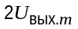). Рассмотрите возникающие при этом искажения , заключающиеся в том, что верхняя полуволна в пределах периода оказывается затупленной, а нижняя – заостренной, что является проявлением экспоненциального характера зависимости 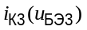. Зарисуйте осциллограммы в обоих случаях, «наложив» изображения одно на другое в одном масштабе по оси ординат.
6. (Факультативно.) Сохранив неизменной собранную ранее схему, замените резистор на новый с сопротивлением, равным 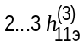, и соедините выход усилителя с базой транзистора VT3 двумя последовательно включенными резисторами 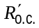 и 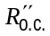, образующими цепь обратной связи (о.с.), как показано на рис. 4.18. Сопротивление каждого из резисторов и можно выбрать примерно равным 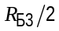. Пусть первоначально между точкой соединения резисторов , и землей включен изображенный на рис. 4.18 пунктиром конденсатор сравнительно большой емкости (0.1…1.5 мкФ).
Необходимо заново при 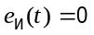 подобрать у источника сигнала такое смещение , чтобы постоянное напряжение на выходе (в точке соединения эмиттеров VT1 и VT2) было равно нулю.
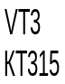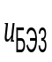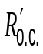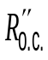
Рис. 4.18
Включите на входе синусоидальный сигнал с такой амплитудой , при которой полный размах выходного сигнала  (удвоенная амплитуда) был бы равен 12…16 В. Рассмотрите форму колебания на выходе, в которой должен проявиться экспоненциальный характер зависимости , и зарисуйте осциллограмму в рабочей тетради.
Теперь извлеките конденсатор и увеличьте входной сигнал настолько, чтобы полный размах сигнала на выходе был таким же, как и ранее. Обратите внимание на то, что в данном случае искажения вследствие экспоненциального характера зависимости заметны меньше. Зарисуйте новую осциллограмму на том же самом рисунке, что был сделан ранее, и сравните форму колебания на выходе, когда действует обратная связь (в отсутствие конденсатора ), со случаем, когда действие обратной связи исключено (при наличии в схеме конденсатора ).

